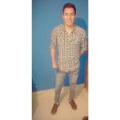
OBJETIVO PROFESIONAL
[ Escribir Objetivo profesional ]

EXPERIENCIA
Minimercado LA NONITA 5/2014-7/2014
-- Selecciona -- ((Seleccionar))

Repositor

FORMACIÓN
Primario Completo 12/2009
Graduado Escolar / ESO / Primaria

Marcelo Palentini Bº 25 de Mayp. Palpala

FORMACIÓN COMPLEMENTARIA

HABILIDADES/CAPACIDADES
Habilidad 1 | Habilidad 2 | Habilidad 3

Habilidad 4 | Habilidad 5 | Habilidad 6

IDIOMAS

INFORMÁTICA

INFORMACIÓN ADICIONAL
http://Paredesnestorfabian1265.MiCVweb.com

